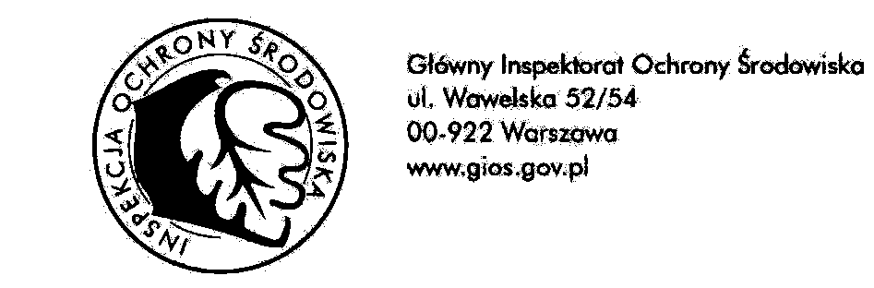
Tel: / fax: 32 251-80-40, 32 251-55-54 ul. Wita Stwosza 2, 40-036 Katowice
GŁÓWNY INSPEKTORAT
OCHRONY ŚRODOWISKA

Departament Monitoringu Środowiska
Regionalny Wydział Monitoringu Środowiska w Katowicach

DM/KT/542-1/04/19/NG Katowice, dn. 07.01.2019 r.

Wojewódzkie Centrum Zarządzania Kryzysowego w Katowicach
Fax 32 256 22 13
czkws@katowice.uw.gov.pl

Powiadomienie
o jakości powietrza w województwie śląskim

BIEŻĄCE INFORMACJE ZE STACJI POMIAROWYCH

06.01.2019 r.  (niedziela) | nie wystąpiły przekroczenia wartości dopuszczalnych średnich stężeń: jednogodzinnych dwutlenku azotu (200 µg/m³), jednogodzinnych dwutlenku siarki (350 µg/m³), 24-godzinnych dwutlenku siarki (125 µg/m³), 24-godzinnych pyłu zawieszonego PM10 (50 µg/m³), ośmiogodzinnych stężeń tlenku węgla (10000 µg/m³) oraz ośmiogodzinnych stężeń poziomu docelowego ozonu (120 µg/m³).
07.01.2019 r.  (pon.) godz. nocne i poranne | nie wystąpiły przekroczenia poziomów dopuszczalnych lub docelowych w odniesieniu do średnich stężeń jednogodzinnych i ośmiogodzinnych.

PROGNOZOWANA JAKOŚĆ POWIETRZA
(w oparciu o indeks jakości powietrza) *
przygotowana przez Instytut Ochrony Środowiska – Państwowy Instytut Badawczy (IOŚ-PIB) w Warszawie

07.01.2019 r.  (poniedziałek) | jakość powietrza dla stężeń średniodobowych na przeważającym obszarze województwa śląskiego ze względu na poziom pyłu zawieszonego, będzie dostateczna; należy rozważyć ograniczenie aktywności na wolnym powietrzu; zanieczyszczenie powietrza stanowi zagrożenie dla zdrowia osób chorych, osób starszych, kobiet w ciąży oraz małych dzieci, w Bytomiu, Piekarach Śląskich, Rudzie Śląskiej, Świętochłowicach, Zabrzu, w aglomeracji rybnicko-jastrzębskiej, powiecie mikołowskim, pszczyńskim, rybnickim, raciborskim, wodzisławskim i żywieckim, jakość powietrza będzie zła; osoby chore, osoby starsze, kobiety w ciąży oraz małe dzieci powinny unikać przebywania na wolnym powietrzu; pozostałe osoby powinny ograniczyć do minimum wszelką aktywność fizyczną na wolnym powietrzu, lokalnie jakość powietrza będzie umiarkowana; warunki umiarkowane do aktywności na wolnym powietrzu.
08.01.2019 r.  (wtorek) | jakość powietrza dla stężeń średniodobowych na obszarze województwa śląskiego ze względu na poziom pyłu zawieszonego będzie umiarkowana, lokalnie jakość powietrza będzie dostateczna oraz dobra; warunki sprzyjające do wszelkich aktywności na wolnym powietrzu, bez ograniczeń.
* Mapki z prognozami stężeń jednogodzinnych, średniodobowych, maksymalnego stężenia dobowego, znajdują się na stronie internetowej Głównego Inspektoratu Ochrony Środowiska w Warszawie http://www.gios.gov.pl w zakładce „Jakość Powietrza – Prognozy Jakości Powietrza/Krótkoterminowe/Prognozy wojewódzkie/Śląskie” (link http://powietrze.gios.gov.pl/pjp/airPollution?woj=slaskie).

Andrzej Szczygieł

Regionalny Wydział Monitoringu Środowiska w Katowicach
Głównego Inspektoratu Ochrony Środowiska w Warszawie
Departament Monitoringu Środowiska

Do wiadomości:
Urząd Marszałkowski Województwa Śląskiego: srodowisko@slaskie.pl, rzecznik@slaskie.pl
Wojewódzka Stacja Sanitarno – Epidemiologiczna w Katowicach: wsse.katowice@pis.gov.pl

